Група: Е-71
Дата: 24.03.2020
Предмет – Технічне креслення
Тема уроку: Специфікація. Зміст, зв’язок з номерами позицій, що нанесені на креслення.
Цілі уроку: вивчити зміст, зв’язок з номерами позицій, що нанесені на креслення, заповнення позицій специфікації.
навчальна: засвоїти матеріал про зміст, зв’язок з номерами позицій, що нанесені на креслення, заповнення позицій специфікації
виховна: виховувати у учнів допитливість, працьовитість.
розвиваюча: самостійність учнів при дистанційному вивченні матеріалу теми.
Вид уроку: лекція
Форми та методи проведення уроку: самостійне вивчення матеріалу теми

Література: Волошкевич П.П., Бойко О.О.Технічне креслення та комп’ютерна графіка. – Львів: світ, 2014. – 224с. Розділ 6 стор. 88-92

Завдання для учнів:
- Знайти в мережі Інтернет за посиланням https://stud.com.ua/35952/tovaroznavstvo/spetsifikatsiya, або літературні джерела інформацію нанесення додаткових та інших розмірів на складальних кресленнях
- Зробити в зошиті конспект по темі уроку.
- Заповнити специфікацію по інструкції.

Специфікація

На кресленнях деталей назва виробу вказується в основному написі. Те ж відноситься і до складальними кресленнями, зміст і розміри основного напису у яких відповідають ГОСТ 2.104-68. Форма її приведена в гл. 1 на рис. 1. 12.
Однак складальне креслення містить зображення декількох деталей, основні відомості про які необхідно повідомити. Тому, розробляючи складальне креслення, складають текстовий документ - специфікацію за формою, наведеною на рис. 2 (ГОСТ 2.108-68). Її виконують на одному або декількох форматах А4 (рис. 3).
Специфікація (рис. 2) визначає склад складальної одиниці. Вона полегшує читання складального креслення, необхідна для комплектування конструкторських документів на даний виріб. У неї вносять складові частини, що входять у виріб: деталі - кришка, траверса, клапан і т.д. (рис. 1), складальні одиниці, що входять у виріб, а також конструкторські документи, що відносяться до виробу (див. рядок "Складальний креслення" на рис. 2).
У першу графу специфікації поміщають позначення формату креслення, у другу - позначення зони, в якій знаходиться ця складова частина, якщо креслення розділений на зони, в третю - порядкові номери позицій, записувані зверху вниз. У графу Позначення записують позначення креслення, в наступну графу Найменування - найменування складових частин виробу, потім кількість складових частин на один виріб; в останню графу поміщають додаткові дані.
У загальному випадку специфікація складається з наступних розділів: документація, комплекси, складальні одиниці, деталі, стандартні вироби, матеріали, комплекти, записувані в зазначеному тут порядку.
Наявність цих розділів залежить від складу виробу. У специфікації на рис. 2 міститься п'ять розділів. Назви розділів вказують у графі Найменування і підкреслюють тонкою лінією. Після кожного заголовка залишають по одній порожній рядку, а після кожного розділу - кілька вільних рядків для додаткових записів (див. Рис. 2).
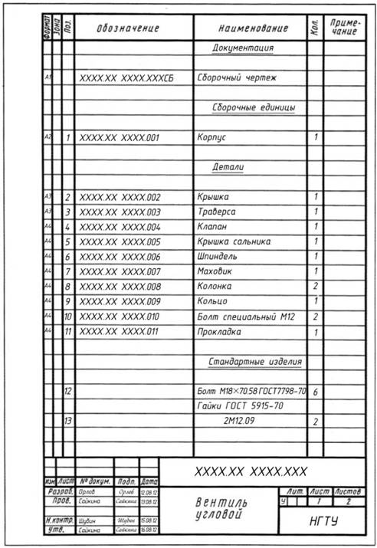
Рис.1 Складові частини, що входять у виріб деталі - кришка, траверса, клапан , тощо.
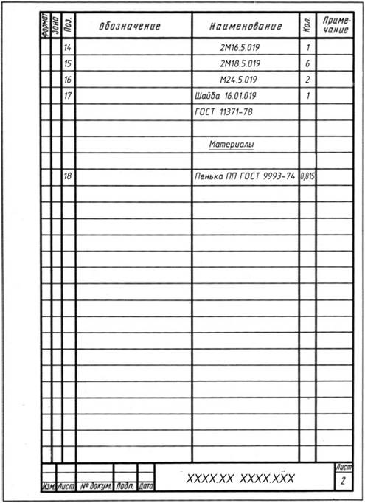
Рис. 2. Специфікація складального креслення вентиля кутового
У розділ Деталі вносять тільки оригінальні деталі.
Стандартні вироби записують у специфікацію з тими позначеннями, які їм присвоєні відповідними стандартами. Розташовують їх в алфавітному порядку найменувань: болт, гвинт, гайка.
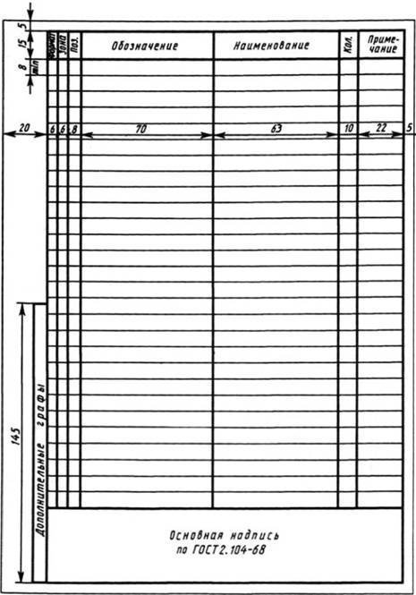
Рис. 3. Форми і розміри специфікації складального креслення
Наприклад:
Болт М24 × 200.56.026 ГОСТ 7811-70.
Гайка Μ24.6.029 ГОСТ 2524-70.
Коли виробів одного найменування декілька, запис проводиться в порядку зростання номерів стандартів:
Гайка М12.5.019 ГОСТ 5918-73.
Гайка т.5.029 ГОСТ 5927-70.
Гайка М10.5.019 ГОСТ 5931-70.
При записи виробів, що відрізняються тільки розмірами, допускається загальну частину найменувань цих виробів і позначення документа, за яким вони виготовляються, записувати в специфікації один раз у вигляді загального заголовка, під яким записують тільки розміри виробів в порядку наростання їх розмірів.
Наприклад:
Гайки ГОСТ 5915-70 2М12.5 2М16.5 2М20.5 M24.5
Графа Позначення для стандартних виробів залишається порожньою.
У кожної складової частини виробу наносять номер позиції, присвоєний їй специфікацією. Ці номери позицій поміщають на полицях ліній-виносок (див. Рис. 1).
Полиці і лінії-винесення проводять суцільними тонкими лініями. Лінія-виноска може мати один злам (див. Рис. 4, поз. 3). Розмір шрифту номерів позицій повинен бути на один-два розміри більше, ніж шрифт, прийнятий для розмірних чисел на цьому кресленні.
Один кінець лінії-винесення з'єднується з полицею, а інший повинен заходити на зображення деталі і закінчуватися крапкою. У тих випадках, коли зображення складової частини мало або зображується лінією (наприклад, пружина з тонкого дроту), лінію-виноску закінчують стрілкою.
Цифри, що вказують номери позицій, розташовують паралельно основній напису креслення, групують їх у строчку (по горизонталі) або в колонку (по вертикалі, по можливості на одній лінії). На рис. 4 показаний приклад можливого розташування полиць з номерами позицій (у колонку і в рядок).
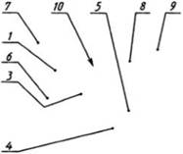
Рис. 4. Схема розташування номерів позицій на складальному кресленні
Перед проведенням полиць для номерів позицій рекомендується зробити розмітку: провести вертикальну тонку лінію, по якій будують колонку, і горизонтальну - для побудови на ній полиць в один рядок.
Для груп деталей з чітко вираженою взаємозв'язком і для груп кріпильних деталей, які стосуються одного й того ж місця кріплення, допускається проводити одну лінію-виноску, розташовуючи полиці і номери позицій в колонку. Наприклад, поз. 10, 13 - кріпильні деталі, що відносяться до одного й того ж місця кріплення (див. Рис. 1).
Такий зв'язок між номерами позицій в специфікації і на кресленні полегшує відшукання зображень відповідних деталей і визначення їх форми.
Основний напис специфікації відрізняється від основної напису креслення і виконується за формами 2 і 2 а по ГОСТ 2.104-68. Розміри і форми цих основних написів наведено на рис. 5 і 6. Коли специфікація виконується на кількох аркушах, основна напис подальших листів відрізняється від помещаемой на першому (рис. 5).
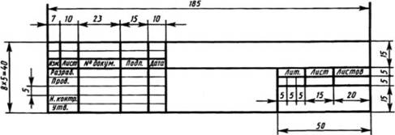
Рис. 5. Форма і розміри основного напису для першого аркуша специфікації
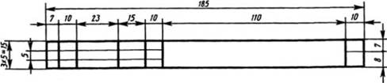
Рис. 6. Форма і розміри основного напису для другого і подальших листів специфікації
Якщо складальне креслення розміщений на аркуші формату А4, специфікацію суміщають зі складальним кресленням. Приклад такого креслення дан на мал. 9.7.
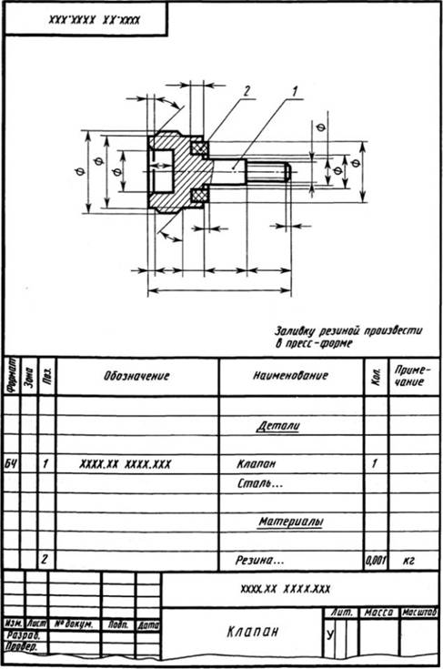
Рис. 7. Оформлення складального креслення, виконаного на форматі А4

